Nabertherm 实验室用炉
专业炉L3/11-LT40/12
- Tmax 1100℃-1200℃
- 内嵌加热丝的陶瓷加热板,方便更换
- 真空纤维保温模块
- 炉门上设可调节空气进口
- 炉后墙开空气排气口
- 静音电子继电器
简洁马弗炉LE2/11-LE14/11
- T max 1100℃,工作温度1050℃
- 2面加热
- 陶瓷纤维板
- 双层炉壳结构稳定,表面稳定低
- 炉后墙开空气排气口

砖结构马弗炉L3/13-LT15/13
- Tmax 1300℃
- 双层炉壳结构稳定,表面稳定低
- 炉门上设可调节空气进口
- 炉后墙开空气排气口
灰化炉LV3/11-LVT15/11
- Tmax 1100℃
- 每分钟换气6次以上
- 进气预热,温度均匀性分布极好
- 优质耐腐蚀性真空纤维保温材料
- 双层炉壳结构稳定,表面稳定低

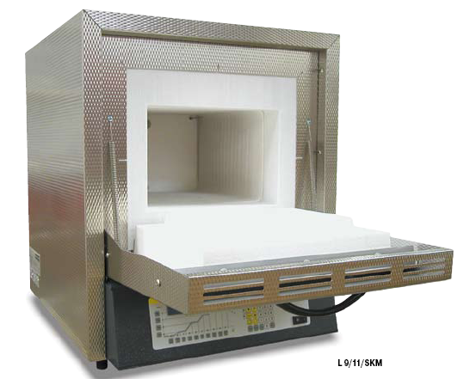 | 带陶瓷马弗腔的特种炉L9/11/SKM  - 4面加热  - Tmax 1100℃  - 双层炉壳结构稳定,表面稳定低  - 带陶瓷的炉胆的炉膛,抗腐蚀性气体和蒸汽  - 炉门上设可调节空气进口  - 炉后墙开空气排气口
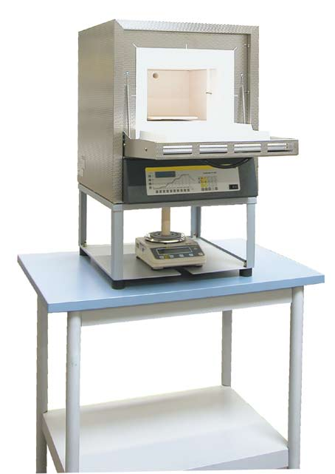 | 集成称重系统的马弗炉L 9/11/SKM  - Tmax1100℃或1200℃  - 陶瓷加热底盘嵌入加热元件防止灰化、形成烟气，并易于更换  - 用于记录温度曲线和烧失曲线的软件  - 称重平台采用超强特种陶瓷连接杆和缓冲垫  - 3种台秤提供不同称量范围和最大重量  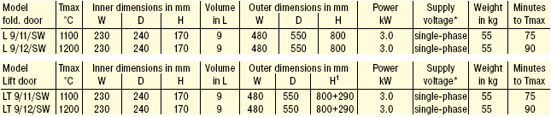  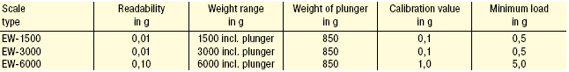
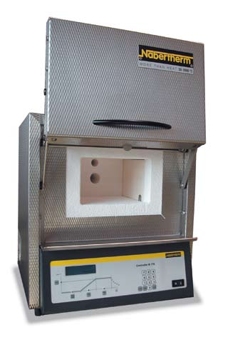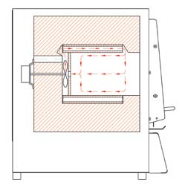 | 内置空气循环系统的马弗炉LT 5/11HA-LT /15/11  - Tmax1100℃  - 陶瓷加热底盘嵌入加热元件防止灰化、形成烟气，并易于更换  - 双层炉壁增强温度稳定性  - 内置风扇利于换热和温度分布  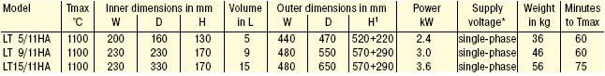
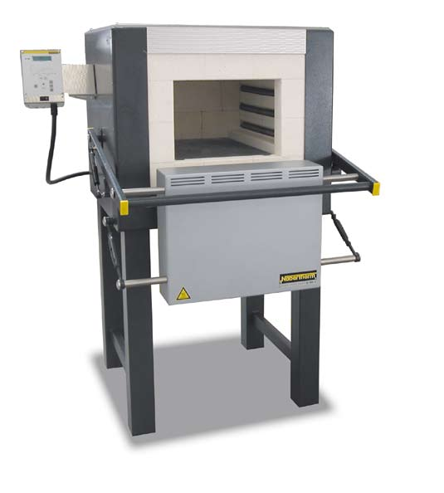 | 砖结构马弗炉N7/H-N61/H  - Tmax 1280℃  - 3面加热  - 耐高温SIC板对底部加热体进行保护  - 平行导向门  - 轻质耐火砖保温
管式炉RS型
- Tmax 1100℃或1300℃
- 水平或垂直工作
- 可进行气密或真空运行
RHTH高温管式炉
- Tmax 1600℃,1700℃或1800℃
- MoSi₂单元加热
- 真空陶瓷纤维保温板
经济R型管式炉
- Tmax 1200℃或1300℃
- 管径从30-100mm,加热长度250-1000mm
- 静音继电器
高温空气循环炉N30/45HA-N500/85HA
- Tmax 450℃,650℃或850℃
- 不锈钢材质
- 空气水平循环,温度均匀性好
经济N40E-N100E型炉
- 2面加热
- 轻质耐火砖
- 炉后排气
- 高品质PtRh-Pt探头
专业箱式炉LH/LF型
- Tmax 1200℃,1300℃或1400℃
- 5面加热,温度分布优良
- 加热元件位于支撑管上,热辐射效果好,寿命长
- 轻质耐火砖保温材料/陶瓷纤维保温材料
高温炉LHT型
- Tmax 1600℃,1750℃或1800℃
- 容量2,4,8L
- 优质陶瓷纤维保温材料
- 二硅化钼加热单元
- 平行导向门
高温炉HT型
- Tmax 1600℃,1750℃或1800℃
- MoSi₂加热单元
- 耐用纤维材料作为保温材料
- 4L-16L
高温砖式炉HFL型
- Tmax 1600℃或1700℃
- MoSi₂加热单元
- 轻质砖保温材料
- 16-160L
高温真空炉VHT型
- Tmax 1600℃或2200℃
- 8,40或100L
- 过温保护
- 手动气流控制
- 过压阀
高温炉HTC型
- Tmax 1400℃,1500℃或1600℃
- 优质纤维材料
- 炉壳采用优质不锈钢
- 双层炉壳结构稳定,炉外表温度低

